Detección de Sesgo Político e Interpretación de Encuadres Narrativos en la Prensa Colombiana

Grupo 1

Idea de proyecto

1. Área de Aplicación / Dominio Contextual
Este proyecto se inscribe en principalmente en el área de la comunicación política, pero involucra la mayoría de las temáticas sociales, tecnológicas, sanitarias que rigen la política del país. Su propósito central es el análisis sistemático, automatizado y reproducible de la influencia de los medios de comunicación en los procesos democráticos colombianos mediante técnicas avanzadas de aprendizaje automático aplicadas al análisis de texto periodístico en español.

El dominio contextual abarca la cobertura de la prensa nacional colombiana durante las últimas dos décadas: la doctrina de seguridad democrática de Álvaro Uribe (2002–2010), el proceso de paz de Juan Manuel Santos (2010–2018), la gestión de Iván Duque (2018–2022) y el mandato de Gustavo Petro (2022–2026), el último mandato puede estar sesgado por la limitada información disponible con respecto a los mandatos anteriores. El corpus contempla tanto medios tradicionales de alta concentración como plataformas de verificación de datos independientes (La Silla Vacía, Colombiacheck, AFP Verificaciones) [1].

2. Problema por Abordar
Para entender un poco el ecosistema de los medios colombianos se tienen en cuenta tres características estructurales de relevancia:
- Concentración de propiedad: Cinco grupos mediáticos controlan más del 80 % del mercado noticioso impreso y digital, condición que genera incentivos estructurales para sesgos sistemáticos de cobertura.
- Polarización afectiva persistente: se ha demostrado que durante hitos de alta conflictividad como la huelga nacional del 21N (2021), estallido social (2021) o la firma del Acuerdo de Paz (2016), los portales de noticias y redes sociales (X/Twitter, Instagram) amplifican emociones negativas como el disgusto, la ira y la tristeza [2], facilitando la propagación de desinformación estructurada.
- Los medios incurren en tratamientos desiguales de hechos factuales a través de mecanismos sutiles como criminalización selectiva de la protesta, omisión de fuentes, sesgo de agenda (agenda-setting) y encuadres narrativos que moldean la percepción pública sin necesidad de recurrir a la falsedad explícita [3].

El periodismo no es neutral por naturaleza. Cada decisión editorial, qué palabra elegir, a quién citar, qué hecho destacar y bajo qué marco presentarlo, carga una dosis de interpretación que, acumulada a lo largo de miles de artículos y años de cobertura, termina por configurar percepciones colectivas sobre la realidad política. El desafío que este proyecto aborda es, en esencia, el de enseñarle a un agente a leer ese sesgo sin caer en la trampa más común del campo: confundir el tono emocional de una noticia con su parcialización ideológica. Hemos decidido dividir el problema en 4 dimensiones:

La primera dimensión examina el léxico a nivel oracional. El lenguaje periodístico idealmente debería limitarse a describir hechos, pero con frecuencia introduce juicios de valor disfrazados de descripción objetiva. Calificar una reforma como 'brillante' o una decisión como 'irresponsable', etiquetar a quienes protestan como 'vándalos' en lugar de 'manifestantes', o formular una opinión editorial con la gramática de un hecho comprobado son mecanismos micro-textuales que acumulan sesgo sin que el lector lo perciba explícitamente [4][5].

La segunda dimensión sale del léxico y se enfoca en la arquitectura de las fuentes. Dar voz directa con cita entrecomillada a un actor político es un gesto de legitimación; relatarlo en tercera persona, o prescindir de atribución mediante fórmulas como expertos afirman que, es un gesto de distanciamiento. Los medios no solo eligen qué hechos cubrir: eligen a quién dejan hablar y en qué condiciones [5][8].

La tercera dimensión opera a nivel del corpus completo y a lo largo del tiempo. Un medio puede no mentir en ningún artículo individual y aun así construir una narrativa sesgada simplemente decidiendo qué temas merecen cobertura sostenida y cuáles caen en el silencio editorial. Los asesinatos de líderes sociales, los casos de corrupción o el impacto de la inflación en sectores populares son tópicos que suelen ganar o perder visibilidad en función de quién gobierna [4][7].

La cuarta dimensión captura el marco interpretativo desde el que se narra la realidad. Ante una misma protesta social, un medio puede optar por un encuadre de criminalización, resaltando actos de vandalismo e invocando la infiltración guerrillera, o por un encuadre de negociación, centrando la atención en las demandas ciudadanas y los canales de diálogo. Estos encuadres no son solo diferentes estilos narrativos: tienen consecuencias políticas concretas sobre cómo la opinión pública percibe los movimientos sociales y evalúa las respuestas del Estado [3][6].

3. Justificación y Aporte Potencial
En contextos de polarización significativa como lo hemos evidenciado en los últimos gobiernos presidenciales, la capacidad de evaluar objetivamente el discurso mediático es un componente esencial de la gobernanza democrática. Los estudios empíricos de prensa durante crisis sociales evidencian la persistencia de encuadres de criminalización altamente estigmatizantes [3], al etiquetar sistemáticamente los movimientos sociales bajo marcos de infiltración y vandalismo, las narrativas de los medios despojan de agencia política a las demandas ciudadanas y legitiman respuestas represivas de orden público. Documentar cuantitativamente cómo varían estos marcos según la alineación ideológica con la presidencia de turno es un paso fundamental para fortalecer el debate democrático y fomentar una ciudadanía digital críticamente activa.
Este proyecto trasciende las limitaciones del análisis de contenido cualitativo, que históricamente ha dominado el estudio de la comunicación en Colombia. Los métodos cualitativos carecen de escala para procesar el volumen de datos del ecosistema digital contemporáneo y están condicionados por los sesgos interpretativos de los investigadores. Al formalizar el sesgo mediático mediante PLN se logra el análisis de millones de artículos a lo largo de dos décadas de cobertura noticiosa, la replicabilidad con pipeline documentado y reproducible, libre de sesgos interpretativos de codificadores humanos, y una base empírica robusta: la teoría del framing recibe validación cuantitativa y sistemática, no solo ilustrativa [3].
La investigación en detección de sesgo político en español enfrenta también una brecha crítica de recursos: más del 95 % de los corpus anotados, benchmarks y modelos preentrenados disponibles están en inglés [4]. Las adaptaciones mediante traducción automática presentan errores estructurales e incoherencias semánticas que invalidan los matices del español periodístico colombiano. En consecuencia, este proyecto contribuye con un corpus nativo de entre 5 000 y 10 000 artículos de prensa colombiana (2002–2026) [4], benchmarks multimodales para evaluación comparativa de arquitecturas en tareas de sesgo en español y en general una metodología de robustez para garantizar invarianza semántica y prevenir memorización falsa de nombres propios o marcas editoriales [7].

4. Preguntas de Investigación

- ¿De qué manera los diarios tradicionales colombianos modifican sistemáticamente sus tópicos y reconfiguran sus encuadres narrativos en función de la concordancia ideológica entre su línea editorial declarada y la administración presidencial de turno?
- ¿Cuál es el grado de concordancia interpretativa y consistencia en el etiquetado que demuestran los medios colombianos al evaluar de forma independiente los mismos contenidos controvertidos?
- ¿Cómo se comparan clasificadores en cascada versus LLMs fine-tuned en la detección de sesgo político en prensa colombiana, controlando por carga emocional y otros confundidores? ¿Qué arquitectura es más interpretable y robusta?

Corpus : Descripción y Evidencia

Fuente del corpus

El corpus se construye a partir de los sitemaps mensuales de los propios medios de comunicación colombianos, no de repositorios académicos ni de APIs de terceros. En principio, se evaluó GDELT como fuente alternativa para cubrir 20 años de histórico, pero se descartó porque falla en silencio devuelve HTTP 200 con JSON válido pero con artículos de otra época, y solo el 38 % de las consultas dentro del rango pedido devuelven datos reales. Los sitemaps de los medios resultaron más estables, gratuitos y con mayor profundidad histórica.
El flujo de adquisición es: sitemap mensual del medio → registro de URLs descubiertas → artículo deduplicado → extracción de contenido (HTTP directo a la página) → etiquetado temático → exportación.

Los medios incluidos son 10 fuentes colombianas que abarcan prensa tradicional, radio, televisión y plataformas de verificación. De estos, 9 están activos, RTVC quedó desactivado porque no se encontró un mecanismo de descarga utilizable y se prefirió desactivarlo antes que fingir cobertura. Entre los medios configurados están El Tiempo, El Espectador, Semana, Caracol Radio, Blu Radio, La Silla Vacía y Colombiacheck, entre otros.

Características del corpus

Cantidad de documentos y tamaño
El corpus actual cubre principalmente el período de Santos I (2013) más un trimestre de 2016. Las cifras concretas que reporta el script de exploración al momento de ejecución son dinámicas (news-corpus profile), pero se tienen 17201 artículos con titular extraído directamente de la página.
El corpus está configurado para cubrir el horizonte 2006-08-07 → 2026-08-07, correspondiente a cinco gobiernos presidenciales.

Idioma: español colombiano, con análisis de texto configurado para lematización en español. El análisis léxico trabaja sobre formas normalizadas sin tildes para mantener validez cuando se mezclan títulos extraídos y reconstruidos.

Tipo de texto: Artículos de prensa escrita en su mayoría, con una distinción importante que el corpus documenta explícitamente: una parte del archivo de Caracol y Blu Radio son fichas de vídeo y audio, no artículos escritos.

Cobertura temática: El corpus tiene 7 temas raíz y 35 subtemas definidos con etiquetado por palabras clave aplicado después de la descarga (no como filtro de búsqueda). Esto permite re-etiquetar todo el corpus si cambian los temas, sin volver a descargar nada.

Ejemplos representativos

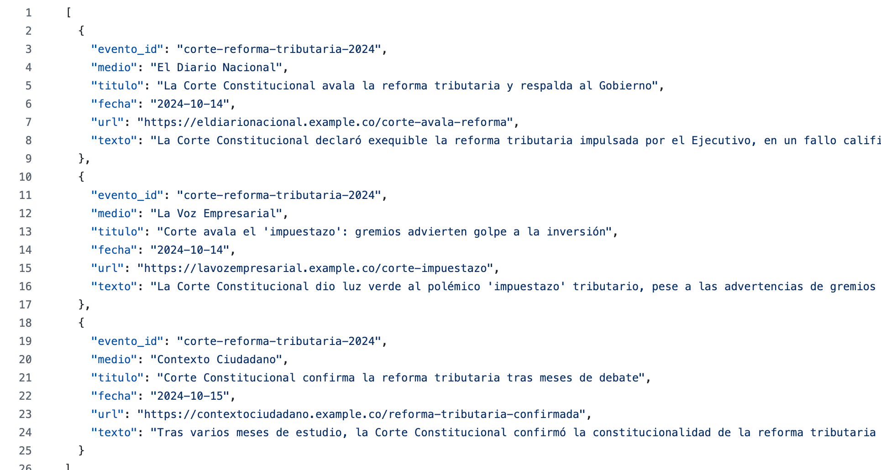

Formato de almacenamiento
El corpus opera en dos capas:
Capa primaria: PostgreSQL 17 (contenedor Docker news-corpus-db). El esquema tiene 8 tablas relacionadas: source, source_domain, government, topic, collection_chunk, discovery_record, article, article_topic y archive_density. La deduplicación usa SHA-256 de la URL normalizada como clave (url_hash).

Capa de análisis: Parquet (exports/corpus.parquet): el formato de exportación para análisis en Python/pandas. Se genera con news-corpus export -o exports/corpus.parquet. El archivo incluye los campos: article_id, source_id, published_date, date_precision, title, title_source, author, description, content, content_hash, content_chars, extraction_status, topics y archive_density_month. La opción --no-content omite el cuerpo del artículo para aligerar el archivo sin perder la trazabilidad (el campo content_chars sobrevive para poder filtrar artículos analizables sin re-exportar).

Textometría básica (exploración preliminar)

Medidas textuales:

Fuente | Documentos | Palabras Totales | Promedio Palabras
El Tiempo | 4996 | 2531771 | 506.8
Noticias Caracol | 1481 | 405041 | 273.5
Blu Radio | 1090 | 204901 | 188.0

Frecuencias

Con Stopwords |  |  | Sin Stopwords
Palabra | Frecuencia |  | Palabra | Frecuencia
de | 209908 |  | años | 6000
la | 128715 |  | dos | 5097
el | 109111 |  | país | 4590
que | 101316 |  | colombia | 4522
en | 97447 |  | tiempo | 4095
y | 83636 |  | información | 3659
a | 65911 |  | parte | 3588
los | 52179 |  | gobierno | 3456
del | 42948 |  | año | 3243
se | 37235 |  | presidente | 3056
por | 34951 |  | millones | 2949
las | 33189 |  | ciento | 2916
un | 33014 |  | cuenta | 2859
con | 32753 |  | pasado | 2840
para | 29007 |  | personas | 2752
una | 26495 |  | después | 2639
no | 24509 |  | bogotá | 2632
su | 21592 |  | nacional | 2618
es | 21326 |  | tres | 2515
al | 18918 |  | vez | 2322

Visualizaciones simples

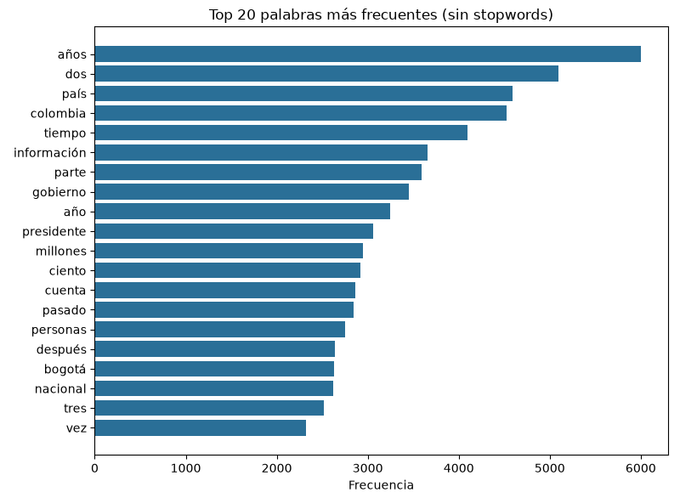

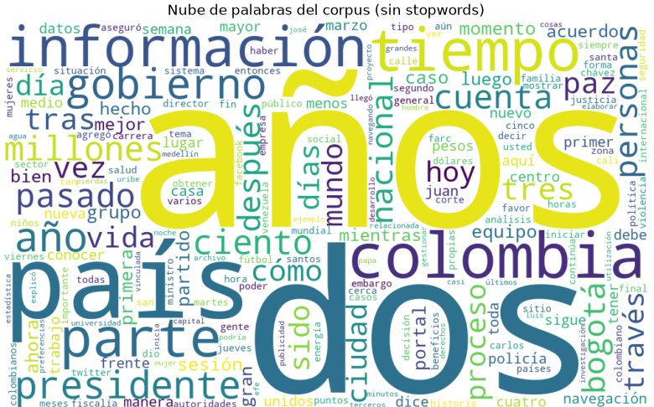

Referencias Bibliográficas

[1] C. Rodríguez-Pérez, 'Desinformación online y fact-checking en entornos de polarización social: El periodismo de verificación de Colombiacheck, La Silla Vacía y AFP durante la huelga nacional del 21N en Colombia,' Estudios sobre el Mensaje Periodístico, vol. 27, no. 2, pp. 623–637, 2021.
[2] Ó. Moreno-Martínez, 'El círculo vicioso de la expresión violenta y la polarización ideológico-afectiva en tiempos de COVID-19. La opinión pública digital colombiana en X e Instagram,' Signo y Pensamiento, vol. 42, pp. 1–18, 2023.
[3] A.-L. Dießelmann and A. Hetzer, 'Encuadres visuales en las fotografías de prensa del proceso de paz en Colombia,' Universitas Humanística, vol. 88, pp. 1–36, 2019.
[4] F.-J. Rodrigo-Ginés, J. Carrillo-de-Albornoz, and L. Plaza, 'Media Bias Bias-Mitigated Dataset (MBBMD): A hierarchical, perspectivist, and counterfactually-augmented corpus for bias detection in Spanish news,' Procesamiento del Lenguaje Natural, vol. 76, pp. 53–64, 2026.
[5] D. Lee, J. Choi, J. Han, and K. Park, 'Journalism-guided agentic in-context learning for news stance detection,' arXiv preprint arXiv:2507.11049v2, 2025.
[6] V. Pastorino, J. A. Sivakumar, and N. S. Moosavi, 'Decoding news narratives: A critical analysis of large language models in framing detection,' in Proc. 3rd Workshop on Natural Language Processing for Political Sciences (PoliticalNLP 2026), 2026, pp. 17–28.
[7] K. Salas-Jimenez, S.-L. Ojeda-Trueba, G. Bel-Enguix, E. Lee-Romero, and F. F. López-Ponce, 'An LLM-based methodology for the automatic detection of bias in the DuoWikiBias corpus,' Frontiers in Artificial Intelligence, vol. 9, p. 1791624, 2026.
[8] M. Burnham, 'Stance detection: A practical guide to classifying political beliefs in text,' Political Science Research and Methods, vol. 13, no. 3, pp. 611–628, 2024.

